KILPAILUKUTSU

Tervetuloa Varkauden Urheiluratsastajat ry:n järjestämiin I-tason (=seura) kouluratsastuskilpailuihin sunnuntaina 22.3.15 alk. klo 9 Varkauden Ratsastuskeskukselle.

Luokka 1 Helppo C:1 2000, avoin VUR:n jäsenille
Luokka 2 B-merkin kouluohjelma 2010, avoin VUR:n jäsenille
Luokka 3 A-merkin kouluohjelma 2006, avoin VUR:n jäsenille

Erityismääräyksiä:
- Ilmoittautumiset viimeistään ma 16.3. tallin seinällä olevaan listaan tai tekstiviestillä Raija Paloranta p.040 542 4900. Peruutukset tehtävä ilmoittautumisajan sisällä samaan puhelinnumeroon.
- Ratsastajan on oltava Varkauden Urheiluratsastajat ry:n jäsen.
- Lähtömaksu 8 €/luokka, hevosen vuokra Varkauden Ratsastuskeskuksen hevosista 8 €/rata.
- Siisti asu, luokissa 2,3 kannukset pakolliset. Luokassa 1 raippa tai kannukset, ei molempia.
- Palkintoina ruusukkeet sekä voittajalle esinepalkinto.
- Kilpailuissa sallitaan max 3 starttia/hevonen
- Kilpailuissa noudatetaan SRL:n sääntöjä soveltuvin osin.
- Lähtölistat VUR:n nettisivuilla www.vur.fi lauantaina 21.3.2015 klo 12.
- Kilpailupaikalla on hyvä kanttiini.
- Pakkasraja kilpailuissa -18°C.
- Järjestäjä pidättää oikeuden muutoksiin.

TERVETULOA KILPAILEMAAN!

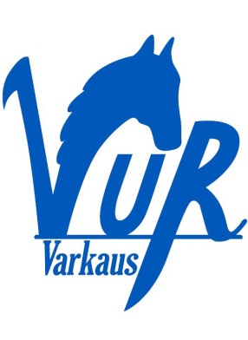
Varkauden Urheiluratsastajat ry Varkauden Ratsastuskeskus

